Развитие зрительных функций у младших школьников
Проблема изучения и коррекция специфических нарушений письменной речи (дисграфия и дислексия) у детей в настоящее время является одной из самых актуальных задач логопедии. С каждым годом в начальной школе увеличивается количество детей с различными видами дисграфии.
Оптическая дисграфия
При оптической форме дисграфии у детей наблюдается нарушение зрительного восприятия, анализа и синтеза, а также моторных координаций, неточность представлений о форме и цвете, величине предмета, недоразвитие памяти, пространственного восприятия и представлений, трудности оптико-пространственного анализа, несформированность оптического образа буквы. Нарушение письма у ребёнка носит стойкий системный характер, поэтому коррекционная работа должна быть направлена на речевую систему в целом, а не только на устранение изолированного дефекта.
При устранении специфических нарушений письменной речи у ребёнка необходимо:
- Уточнить и расширить объем зрительной памяти.
- Формировать и развивать зрительное восприятие и представления.
- Развивать зрительный анализ и синтез.
- Развивать зрительно зрительно-моторные координации.
- Формировать речевые средства, отражающие зрительно-пространственные отношения.
- Учить дифференциации смешиваемых по оптическим признакам букв.
Для лучшего усвоения образа букв ребёнку традиционно предлагается:
- Ощупывать, вырезать, лепить из пластилина, обводить по контуру, писать в воздухе, определять сходство и различие букв;
- Конструировать и реконструировать буквы из элементов;
- Ряд упражнений по развитию зрительного восприятия, памяти и анализа на предметах и геометрических фигурах;
- Проводить дифференциацию букв, сходных по начертанию, в письменных упражнениях.
Ошибки детей:
- а-о
- у-и
- и-ш
- б-д
- п-т
- л-м
- к-н
- ш-щ
- х-ж
- и-ц
- З – Е
Указанные ниже виды упражнений можно проводить в качестве физ.минуток.
1.Игровые приемы, направленные на развитие ориентировки в собственном теле. Дифференциация правых и левых частей тела.
1.Упражнение: «Зеркало».
Цель: развитие ориентировки в собственном теле, закрепление и уточнение названия частей тела.
Оборудование: настенное зеркало
Ход игры: ребенок и логопед встают рядом лицом к зеркалу и с проговариванием выполняют одни и те же движения: «хлопни над головой», «у правого уха», «у левого уха», «за спиной», «под подбородком» и т.д.
2.Упражнение: «Путаница»
Цель: развитие ориентировки в собственном теле, закрепление и уточнение названия частей тела, развитие внимания.
Ход игры: ребенок стоит напротив логопеда. Логопед намеренно показывает не те движения, которые называет. Ребенок должен выполнить движение правильно.
3.Упражнение: «Где у друга?»
Стоя попарно, лицом друг к другу, по команде логопеда один ученик из каждой пары определяет сначала у себя, затем у товарища правую руку, левую ногу и т.д. Затем роли меняются.
2.Игровые приемы, направленные на развитие ориентировки в окружающем пространстве.
1.Упражнение: «Положи слева или справа»
Детям предлагается выполнить задание по инструкции педагога: положить ручку справа от тетради; положить карандаш слева от книги; сказать, где находится ручка по отношению к книге - справа или слева; где находится карандаш по отношении к тетради - слева или справа.
2.Упражнение: «Веселые картинки».
На демонстрационном полотне расположить по инструкции соответствующие картинки слева и справа от заданного предмета.
3.Упражнение: «Водители и милиционер».
Играющие сидят за партами. Они водители.
«Милиционер» показывает карточки с изображениями различных машин. Водители должны определить, в какую сторону они едут. Если направо, они должны отложить красную фишку, если налево - синюю. В конце игры подводится итог, сколько машин поехало направо, а сколько налево.
3.Игровые приемы, направленные на развитие ориентировки на листе бумаги.
Указанное ниже упражнение можно проводить в 1 классе при изучении гласных и согласных букв.
- Упражнение: «Графический диктант».
От красной точки проведи линию на 5 клеток вниз, 3 клетки вправо, 1 клетка вверх, 2 клетки влево, 1 клетка вверх, 1 клетка вправо, 1 клетка вверх, 1 клетка влево, 1 клетка вверх, 2 клетки вправо, 1 клетка вверх, 3 клетки влево.
- Какая буква получилась? (Буква Е)
2. Упражнение «Зрительный диктант»
Указанное ниже упражнение лучше проводить в начале урока чтения, для развития зрительного внимания и расширения зрительной памяти.
а) рассмотреть образец (ряд фигур или изображений предметов);
б) перечислить их несколько раз, запоминая последовательность,
после чего образец закрывается;
в) выложить этот ряд по памяти из индивидуального раздаточного
материала;
г) после повторной демонстрации образца, проверяется правильность
выполнения задания.
При успешном выполнении зрительного диктанта протяженность ряда из фигур или изображений постепенно увеличивается.
Указанное ниже упражнение рекомендуется проводить при обучении слоговому анализу и синтезу слов.
4. Упражнение «Любопытная муха»
Для этой игры необходимо квадратное игровое поле, расчерченное на 9-16 квадратов. Каждый квадрат имеет кармашек, в который вставляется картинка. Картинки переворачиваются так, чтобы дети не видели изображения. Инструкция дается следующим образом: «Любопытная муха летала-летала и прилетела к нам поиграть. Села она на левый нижний квадрат и поползла на 2 квадрата вверх, на 1 вправо, на 1 вниз, на 1 вправо и т.п. Покажите, где сейчас сидит муха». Тем детям, которые правильно показали расположение мухи, она загадывает загадки. После того как ребенок отгадал загадку, открывается картинка в квадрате, где находится в данный момент муха. На картинке изображен предмет, о котором шла речь в загадке.
Эта игра может иметь другой вариант. В клетках игрового поля записаны слоги. Двигаясь в соответствии с инструкцией ведущего, дети составляют из слогов слова.
4. Игровые приемы, направленные на развитие пространственных представлений по перцептивному действию.
Указанное ниже упражнение можно проводить в 1 классе в добукварный и букварный период.
1.Упражнение:
Ход игры: сложить букву из палочек по образцу
2. Упражнение: «Картинка сломалась».
Дети должны сложить картинки, разрезанные на части.
3.Упражнение «Вторая половина»
Дорисовать вторую половину буквы или предмета (фрукты, овоща и т.д.)
Указанное ниже упражнение можно проводить в 1 классе при работе над орфограммой –чк-.

4.Упражнение: «Найди форму в предмете и сложи предмет».
Ход игры: Перед детьми контурные изображения предметов, составленных из геометрических фигур. У каждого ребенка конверт с геометрическими фигурами. Нужно сложить данный предмет из геометрических фигур.
Например: из 6 – 8 треугольников разного размера и 1 прямоугольника выложить ёлочку, затем отрабатываем правописание слов с буквосочетанием –чк-
Другие слова: Яблочко, конфеточка, морковочка, собачка, уточка.

Развитие зрительного внимания
Указанные ниже упражнения можно проводить при работе над частями речи, словарными словами, орфограммами жи-ши, ча-ща, чу-щу; написанием слов со смягчающим и разделительным мягким знаком.
- Разгадывание ребусов
- Какой овощь спрятался в зарослях?
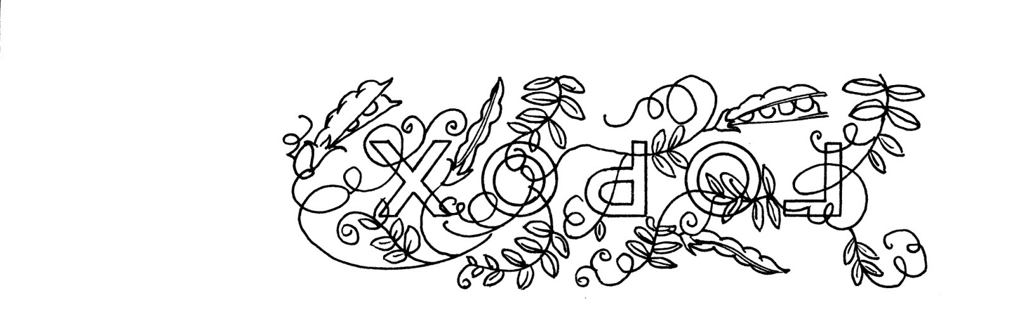
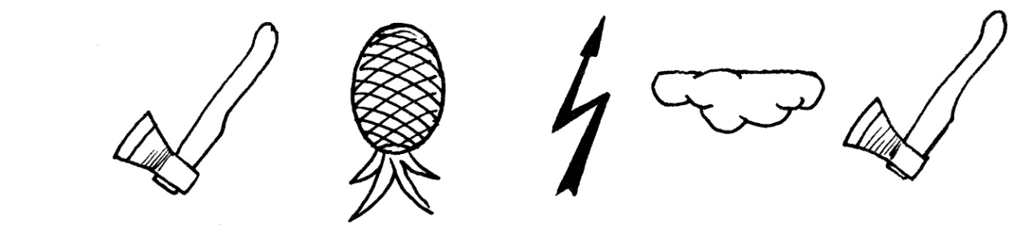
- Составь слово из первых букв названий изображённых предметов.

- Найдите слова в буквенном ряду. Запишите.
Обозначьте гласные а – о.
ЫРКОТСОМАРТНСОМШКРОТСНОРАЗДЯ
УПЛОПАТАЛХМЫЛОЙЦУРОСАСПКНЕБО
ВЛКШУБАСЧПЕТУХОСДЛНОСОКЗХУКЫ
ЖДЫРАМЕТЛАЛАКЫВКУКВАСЗДАБЮЦ
ЖДЦПАЛКАЭПКОВЁРМДЫЛОЖКАЭНКЕ
5. Соедини точки в указанном порядке и прочитай получившееся слово.
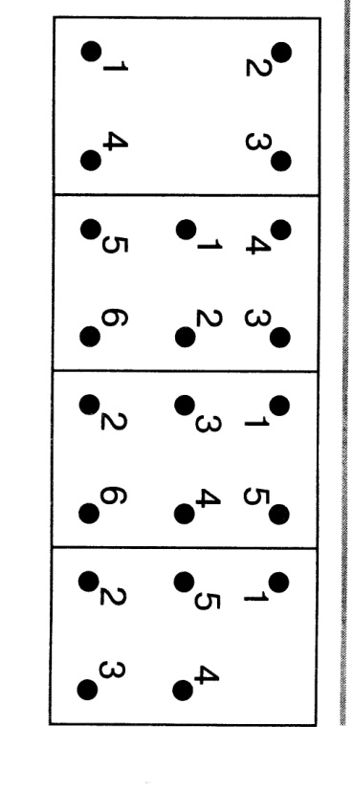
6. Впиши буквы в клеточки, проследив идущие от них линии. Прочитай получившееся слово. Запиши.
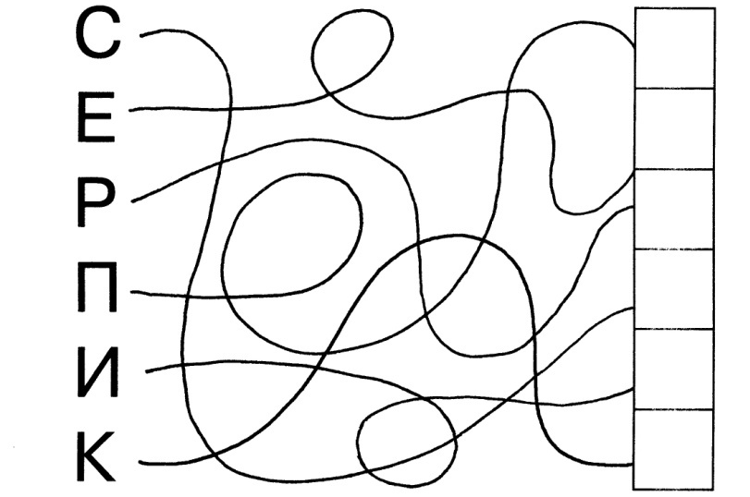
7.Собери по порядку буквы каждого цвета, запиши получившиеся слова.
1 -Л | 5- Д | 2-О | 6- Ь | 3-Б
2 - Е | 4 -А | 1 -К | 5 -Д | 1 -П
3 -Р | 2 - Е | 6 -Ь | 2 -А | 4 -А
4 -К | 3-Ш | 3 -С | 1 -Л | 5-А
5 -С | 7 - Ь | 4 -Е | 6 -Р | 6- Ь

Указанное ниже упражнение можно проводить в 1 классе в букварный период.
8.Букву а – зачеркните, букву о – подчеркните.
ы з а б ю о а д у е а ы я а о ю о с а
а д о ф о с а э в о з у о а б ю а ф о
о б ю с м и ч а б о ф а д э с з о а б
в а о ю э ы ф о б ю д а е о ф а л о а

